Правила безпеки на залізниці
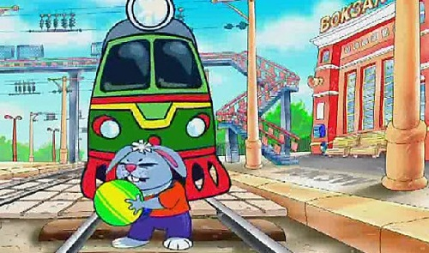
Правила безпеки на залізниці
Пам’ятка з безпеки на залізниці
Кожен громадянин, який потрапив на залізницю, повинен пам’ятати про особисту безпеку і захистити себе і дитину, дотримуючись основних правил:
- Не переходьте через залізничні колії у невстановлених місцях, не перебігайте перед поїздом, що наближається, Пам’ятайте, що поїзд відразу зупинити не можна.
- Для переходу через залізничні колії користуйтеся перехідними мостами, пішохідними настилами і переїздами, звертайте увагу на покажчики, уважно слухайте звукові сигнали, що подаються. На станціях, де немає мостів і тунелів, переходьте залізничної колії по настилах або в місцях, де встановлені покажчики..
- Проїзд на дахах і підніжках вагонів, перехідних площадках і в тамбурах вагонів, а також вантажних поїздах категорично заборонений.
- Не виходьте на міжколійї відразу після проходження поїзда, переконайтеся у відсутності поїзда зустрічного напрямку.
- Не підлазьте під вагони.
- Не влаштовуйте ігор та інших розваг (фото, відеозйомка) на залізничних спорудах.
- Для уникнення ураження електричним струмом, не залазьте на дахах вагонів.
- Не наближайтеся до лежачого на землі електропроводу ближче 10 метрів.
- Не ходіть в районі стрілочних переводів, це може призвести до травми.
- При користуванні залізничним транспортом дотримуйтесь правил поведінки на вокзалах і проїзду в поїздах:
- не стійте близько до краю платформи при наближенні поїзда;
- не сідайте і не виходьте на ходу поїзда;
- входьте у вагон і виходьте з вагона при повній зупинці поїзда і тільки на сторону, що має посадочну платформу;
- перебувати на залізничних коліях в стані алкогольного сп’яніння небезпечно для життя .

Пам’ятайте, дотримання цих правил збереже Ваше життя і здоров’я!

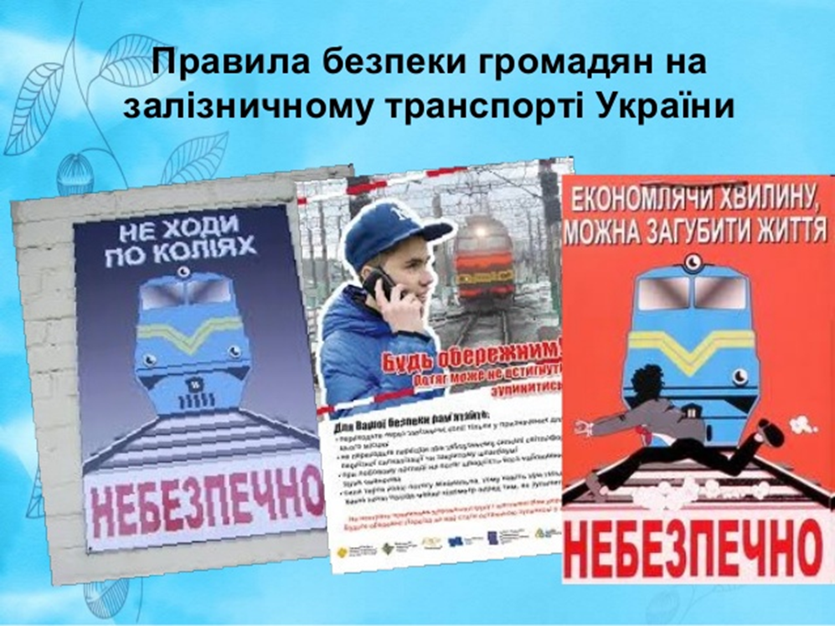
Пам’ятка батькам
Залізниця – це зона підвищеної небезпеки, причому з двох видів: наїзду рухомого складу і ураження електричним струмом високої напруги, можливість падіння з висоти. Це все свідчить про те, що знаходження в зоні залізниці може бути смертельно небезпечним, особливо для дітей. Однак, незважаючи на існуючі правила, деякі хлопці та дівчата «гуляють» по залізничних коліях, чіпляються за автозчепи і підніжки вагонів, шукають забав, наражають себе на небезпеку для того, щоб розмістити екстремальне фото в соціальних мережах, щоб виділитись серед друзів, не розуміючи, що номінальна напруга в контактній мережі складає 27,5 тисяч вольт, а гальмівний шлях поїздів в середньому становить 600-800 метрів.
Потенційними жертвами також стають меломани, що при знаходженні на залізничній інфраструктурі не розлучаються з навушниками і не вимикають звук на своїх плеєрах або мобільних телефонах при переході через залізничні колії.
І як наслідок, пустощі не залишаються безкарні, дехто відбувається травмами різних ступенів важкості, а інші платяться життям.
Дотримуйтесь правил особистої безпеки при переході через залізничні колії та знаходження поблизу них. Привчайте до цього своїх дітей. Пам’ятайте, що залізниця являється зоною підвищеної небезпеки і неможливо огородити тисячі кілометрів магістралі, як огороджуються промислові об’єкти.
Нагадайте своїм дітям, рідним, знайомим про небезпечність перебування поблизу залізничних об’єктів і про необхідність дотримання правил безпеки за для збереження життя та здоров’я.

ПАМ’ЯТАЙТЕ!
Машиніст локомотива не може відразу зупинити поїзд і попередити наїзд. Візуально, особливо в темний період доби, дуже важко визначити, з якою швидкістю прямує поїзд. Помилка при оцінці швидкості поїзда часто коштує людині життя.

ЖИТТЯ – ДУЖЕ ВЕЛИКА РОЗПЛАТА ЗА БЕЗТУРБОТНІСТЬ ТА ХАЛАТНІСТЬ. ЗАЛІЗНИЧНА КОЛІЯ - ЦЕ ЗОНА ПІДВИЩЕНОЇ НЕБЕЗПЕКИ!
ПРО ЦЕ ПОВИНЕН ПАМ’ЯТАТИ КОЖЕН!
Збереження життя і здоров’я дітей – головний обов’язок батьків.
З метою профілактики дорожньо-транспортних пригод за участю неповнолітніх, збереження життя і здоров’я дітей:

Формуйте у дітей навички забезпечення особистої безпеки.

Проведіть з дітьми індивідуальні бесіди, пояснивши важливі правила, дотримання яких допоможе зберегти життя.

Залізниця не місце для ігор, а зона підвищеної небезпеки!

Бережіть власне життя та життя Ваших дітей!

Будь-яке стороннє втручання в діяльність залізничного транспорту загрожує серйозними наслідками, воно переслідується за законом і тягне за собою кримінальну та адміністративну відповідальність (за порушення правил безпеки дітьми відповідальність несуть батьки).

Попередьте дітей – накладення на рейки сторонніх предметів, закидання поїздів камінням і інші протиправні дії можуть спричинити за собою загибель людей!

Нехай Ви і Ваші діти завжди будуть здоровими!

Пам’ятка з небезпечної поведінки

на об’єктах залізничного транспорту

Залізничні колії є об’єктами підвищеної небезпеки. Перебуваючи на них, Ви наражаєте себе на небезпеку.
Переходити залізничні колії можна тільки у встановлених і обладнаних для цього місцях (пішохідні мости, переходи, тунелі, переїзди тощо), переконавшись у відсутності поїзда, що наближається або на дозволяючий сигнал переїзної сигналізації.
З метою збереження власного життя, ніколи і ні за яких обставин:
- не підлізайте під пасажирські і рухомий склад; не стрибайте з пасажирської платформи на колії;
- не проходьте по залізничному переїзду при заборонному сигналі світлофора переїзної сигналізації незалежно від стану та наявності шлагбаума;
- не знаходитесь на об’єктах залізничного транспорту в стані алкогольного сп’яніння;
- не піднімайтеся по опори і спеціальні конструкції контактної мережі, повітряних ліній і штучних споруд.
На залізниці заборонено:
1. Ходити по залізничних коліях.
2. Переходити і перебігати через залізничні колії перед поїздом (або локомотивом, вагоном, дрезиною тощо), що наближається, якщо до нього залишилося менше 400 метрів.
3. Переходити колію одразу після проходу потяга (локомотива, вагона, дрезини тощо), не переконавшись у відсутності прямування поїзда зустрічного напрямку.
4. Переходити залізничні переїзди при закритому положенні шлагбаума та при червоному світлі світлофора залізничної сигналізації.
5. На станціях і перегонах підлазити під вагони і перелізати через автозчеплення для переходу через колію.
6. Пролізати під закритим шлагбаумом на залізничному переїзді а також виходити на переїзд, коли шлагбаум починає закриватися.
7. Проходити вздовж залізничної колії ближче 5 метрів від крайньої рейки.
8. Проходити по залізничних мостах і тунелях, які не обладнаним доріжками для проходу пішоходів.
9.Класти на рейки залізничної колії будь-які предмети.
10. Підніматися на дах потягів, локомотивів, вагонів тощо.
11. Підходити ближче ніж на півметра до краю платформи після оголошення про прибуття потяга до його повної зупинки.
12. Стояти на підніжках і перехідних площадках, відчиняти двері вагонів на ходу поїзда, затримувати відкриття і закриття автоматичних дверей приміських поїздів.

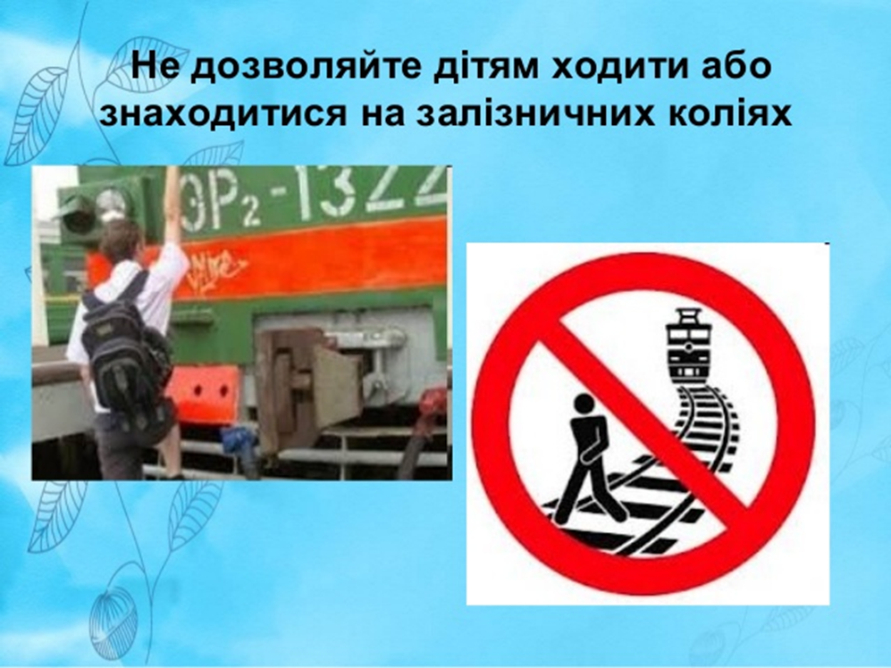
Залишати дітей без нагляду на посадочних платформах і у вагонах.
- Виходити з вагону на міжколійї і стояти там при проході зустрічного поїзда.
- Влаштовувати на платформі різні рухливі ігри.
- Висуватися із вікон вагонів і дверей тамбурів під час руху поїзда.
- Провозити у вагонах легкозаймисті, шкідливі і вибухові речовини.
- Курити у вагонах (у тому числі в тамбурах) приміських поїздів, у невстановлених для куріння місцях у поїздах місцевого і дального сполучення.
- Бігти по платформі поруч з вагоном поїзда, що прибуває чи відправляється, а також знаходитись ближче 2 метрів від краю платформи під час проходження поїзда без зупинки.
Пам’ятайте!
Порушення цих простих правил може дорого коштувати Вам і Вашим близьким!
